Объект ба классын хэрэглээ болон

ажилчин классыг тодорхойлох

# (Лаборатори №3)

Г. Саруул (20B1NUM2095)

ХШУИС, МКУТ-ийн Компьютерийн ухаан хөтөлбөрийн оюутан

# 1. ОРШИЛ

Ажилчин классыг C++ хэл ашиглан тодорхойлох, гарааны утга оноох,гараас утга авах, мэдээлэл дэлгэцлэх, цалин бодох, захирлын цалин бодох ажилласан цаг нэмэгдүүлэх функцуудыг тодорхойлох, ажиллуулах, асуултуудад хариулах.

# 2.ЗОРИЛГО

2.1 Класс гэж юу болох, онцлог, үүргийн талаар бичих.

2.2 Класс болон C++ объектын ялгааг тайлбарлах.

2.3 Гишүүн функц, гишүүн өгөгдөл хоёр ямар хамааралтай байдгийг тодорхойлох.

2.4 Өгөгдлийн битүүмжлэлийг тайлбарлах.

2.5 Классын гишүүн өгөгдөл болон гишүүн функцэд хэрхэн ханддагийг мэдэх.

# 3. ОНОЛЫН СУДАЛГАА

3.1 Класс гэж юу болох, онцлог, үүргийн талаар бич.

Объектыг загварчилдаг үүсмэл өгөгдлийн төрлийг класс гэнэ.

Класс нь объектод зориулсан ерөнхий загвар бөгөөд объект үүсгэхэд загвар болгож хэрэглэдэг. Класс нь гишүүн өгөгдөл ба гишүүн функцийн нэгдэл юм . Класс нь бодит обьектын шинж чанарыг өгөгдлөөр, үйл хөдлөлийг нь функцуудаар тодорхойлдог.

Онцлог тал нь амьдрал дээр байгаа зүйлсийг хийсвэрээр тодорхойлж ашигладаг. Класс нь програмчлалыг хялбарчлах үүрэгтэй.

3.2 Класс болон C++ объектын ялгаа?

Объект бол өөрийн гэсэн шинж чанар болон үйл хөдлөлтэй зүйл юм. Бидний эргэн тойронд байгаа бүх зүйл объект юм. Объект нь амьтай, амьгүй болон хийсвэр ба бодитоор оршдог. Иймд объект нь өгөгдөл ба өгөгдөлд боловсруулалт хийх функцтай байна. Объектийг програмчлалаар үүсгэхийн тулд классыг ашигладаг. Классаас үүссэн хувьсагчийг объект байгуулах гэнэ.

Обьект нь attribute буюу шинж чанар мөн үйл хөдлөлтэй зүйлийг хэлдэг бөгөөд обьект нь класс дотор байгуулагддаг. Өөрөөр хэлбэл класс нь обьектыг агуулж буй нэг төрлийн үүсмэл өгөгдлийн төрөл юм. Класст тодорхойлогдсон өгөгдөлд хандаж функцийг ажиллуулхын тулд обьектыг үүсгэдэг. Гэхдээ функцийг класс дотор зөвхөн зарладаг. Харин обьектыг програмын орчинд загварчилахын тулд классыг үүсгэдэг.

3.3 Гишүүн функц, гишүүн өгөгдөл хоёр ямар хамааралтай байдаг вэ?

Гишүүн функц нь объектийн үйл хөдлөл, харин гишүүн өгөгдөл нь түүний шинж чанар

Гишүүн функц классынхаа гишүүн өгөгдөл дээр боловсруулалт хийж программын бусад функцтэй мэдээлэл солилцоно.

Зарлагдсан гишүүн функц дотор гишүүн өгөгдлийг ашиглаж болно. Учир нь гишүүн өгөгдөл нь зарлагдахдаа хүрээгээрээ тэр классийг тэр чигт нь хамардаг.

3.4 Өгөгдлийн битүүмжлэлийг тайлбарлах.

Обьектын гишүүн өгөгдөл болон гишүүн функцууд нэг хүрээнд байж бусад обьекттой хамааралгүй байх ойлголтыг өгөгдлийн битүүмжлэлт гэнэ.

Обьектын өгөгдөлд тухайн классын биш функцаас хандах боломжгүй. Энэ нь бусдаас хамгаалахаар нуух гэсэн санаа биш харин объектын өгөгдөлд зөвхөн гишүүн функцээр дамжуулж хандахыг хэлнэ.

Обьект дотор гишүүн хувьсагч зарлахдаа гишүүний битүүмжлэлийг зарлаж өгдөг. Тэгэхдээ мөн хувьсагчид public, protected, private гэсэн 3-н битүүмжлэлээс нэгийг сонгож өгдөг. Энэ нь тухайн хувьсагчид хэрхэн хандах ,хаанаас хандаж болох болохгүйг тодорхойлдог.

3.5 Классын гишүүн өгөгдөл болон гишүүн функцэд хэрхэн хандах вэ?

Гишүүн өгөгдөлд хандах- классийн өгөгдлүүд private шинжтэй учир классынхаа бус функцийн хувьд далдмлагдмал байдаг учир алдаа гардаг. Тиймээс гишүүн өгөдөлрүү гишүүн функцээр нь дамжин ханддаг.

Гишүүн функцэд хандах - Классын гишүүн функц рүү объектоор нь дамжуулж хандана. Ингэхдээ объектын гишүүн функцийн нэрээс шууд сонголтын (.) оператороор зааглаж бичнэ.

Харин классын бүх өгөгдлийг public түвшинд тодорхойлж өгсөн бол объектоор нь дамжуулж хандах боломжтой.

# 4. ХЭРЭГЖҮҮЛЭЛТ

Хэрэгжүүлэлтийг хийхдээ класс дотроо функцээ зарлаад, классынхаа гадна талд функцээ тодорхойлсон.

Ажилчин классыг тодохойлсон нь:

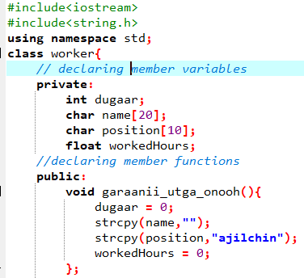

+Гарааны утга оноох() : void // дугаар=0, нэр="", албан тушаал="ажилчин", ажилласан цаг=0

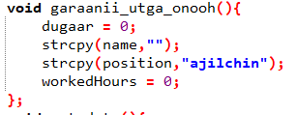

+ Гараас утга авах() : void

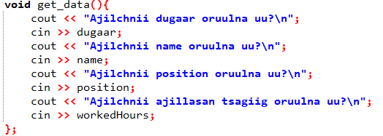

+ Мэдээлэл дэлгэцлэх() : void

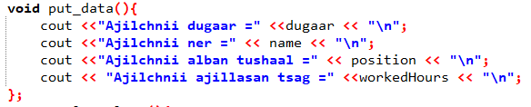

+ Цалин бодох() : float // хэрэв албан тушаал нь захирал байвал Захирлын цалин бодох() функцийг дуудаж үндсэн цалин дээр нэмнэ

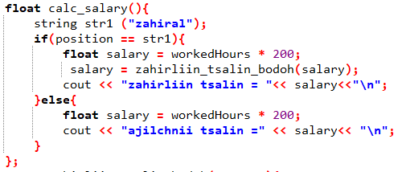

+ Захирлын цалин бодох() : float

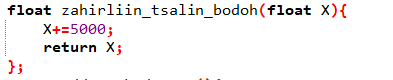

+ Ажилласан цаг нэмэгдүүлэх(float) : Boolean

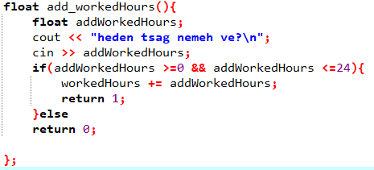

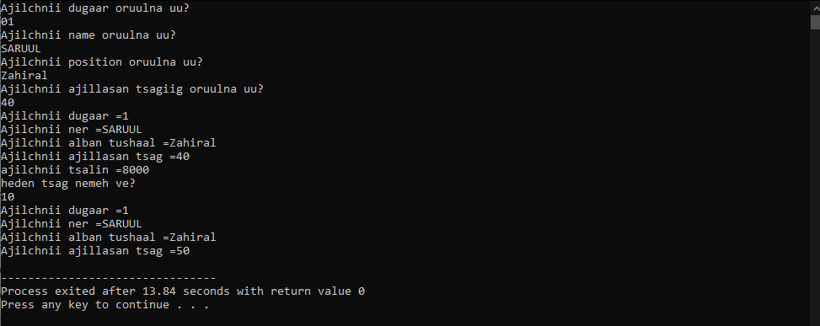

Зураг 1. Ажилчин классыг ажлуулсан байдал

# 5. ДҮГНЭЛТ

Хэрэглэгч өөрийн тодорхойлсон классыг ашиглах нь олон хувьсагч зарлахаас сэргийлдэг. Нэг обьект загварчлаад түүнийгээ олон удаа ашиглах нь олон мөр код хэмнэх ба програмчлалыг илүү амар болгодог. Мөн гишүүн өгөгдөл, функцийг зарлахдаа public, private зэрэг өгөгдлийн битүүмжлэлийг ашигласнаар өгөгдлийн санамсаргүй өөрчлөлтөөс сэргийлдэг.

# 6. АШИГЛАСАН МАТЕРИАЛ

1. Объект хандлагат технологийн С++ програмчлал, Ж.Пүрэв, 2008, Улаанбаатар.

# 7. ХАВСРАЛТ

#include<iostream>

#include<string.h>

using namespace std;

class worker{

// member variables

private:

int dugaar;

char name[20];

char position[10];

float workedHours;

//declaring member functions

public:

void garaanii_utga_onooh(){

dugaar = 0;

strcpy(name,"");

strcpy(position,"ajilchin");

workedHours = 0;

};

void get_data(){

cout << "Ajilchnii dugaar oruulna uu?\n";

cin >> dugaar;

cout << "Ajilchnii name oruulna uu?\n";

cin >> name;

cout << "Ajilchnii position oruulna uu?\n";

cin >> position;

cout << "Ajilchnii ajillasan tsagiig oruulna uu?\n";

cin >> workedHours;

};

void put_data(){

cout <<"Ajilchnii dugaar =" <<dugaar << "\n";

cout <<"Ajilchnii ner =" << name << "\n";

cout <<"Ajilchnii alban tushaal =" << position << "\n";

cout << "Ajilchnii ajillasan tsag =" <<workedHours << "\n";

};

float calc_salary(){

string str1 ("zahiral");

if(position == str1){

float salary = workedHours * 200;

salary = zahirliin_tsalin_bodoh(salary);

cout << "zahirliin tsalin = "<< salary<<"\n";

}else{

float salary = workedHours * 200;

cout << "ajilchnii tsalin =" << salary<< "\n";

}

};

float zahirliin_tsalin_bodoh(float X){

X+=5000;

return X;

};

float add_workedHours(){

float addWorkedHours;

cout << "heden tsag nemeh ve?\n";

cin >> addWorkedHours;

if(addWorkedHours >=0 && addWorkedHours <=24){

workedHours += addWorkedHours;

return 1;

}else

return 0;

};

};

main(){

worker employee;

employee.garaanii_utga_onooh();

employee.get_data();

employee.put_data();

employee.calc_salary();

employee.add_workedHours();

employee.put_data();

}